**105年花蓮縣補救教學「永齡課輔教師」研習課程實施計畫**

**一、研習目的**

(一)推廣永齡課輔教師教學理念與內涵。

(二)培育課輔教學專業人士。

**二、辦理單位**

(一)主辦單位：花蓮縣教育處

(二)執行單位：永齡希望小學東華分校、花蓮縣忠孝國民小學。

(三)協辦單位：財團法人永齡慈善教育基金會、國立高雄師範大學永齡教學認證

中心。

**三、研習對象**

(一)國民小學、中等教育及補救教學教師。

(二)有興趣參與永齡希望小學課輔計畫之大學生、儲備教師及退休教師。

(三)對小學國語、數學課輔教學有興趣，或懷有熱忱之各界人士。

(四)在非營利組織從事課後教學者。

(五)從事個人工作教育者。

**四、報名方式與時間**

(一)採網路報名(教師在職進修網址http://www2.inservice.edu.tw/)

；或手寫報名表(附件二，無教師在職進修網帳號者)。

(二)教師可國語、數學課程擇一報名或兩科目皆報名研習。

(三)名額:國文、數學共300人次。

(四)報名截止時間：至105年1月18日(一)17:00止。

**五、研習時間與地點**

(一)時間：105/1/23(六)- 105/1/24(日) ，課程表詳見附件一。

(二)地點：花蓮縣立鑄強國小階梯教室。

**六、研習內容：小學補救教學課程**

(一) 國語教學課程：閱讀理解教學、生字教學、生詞教學、流暢性教學、自學活動教學。

(二) 數學教學課程：教材架構、教材地位、迷思概念、教學教法、教案設計。

**七、研習費用**

本次研習全程免費。

**八、參與學員之權利義務**

(一)【永齡課輔教師研習課程】共設計了共同科目+專業科目(國語及數學)共計20小時。

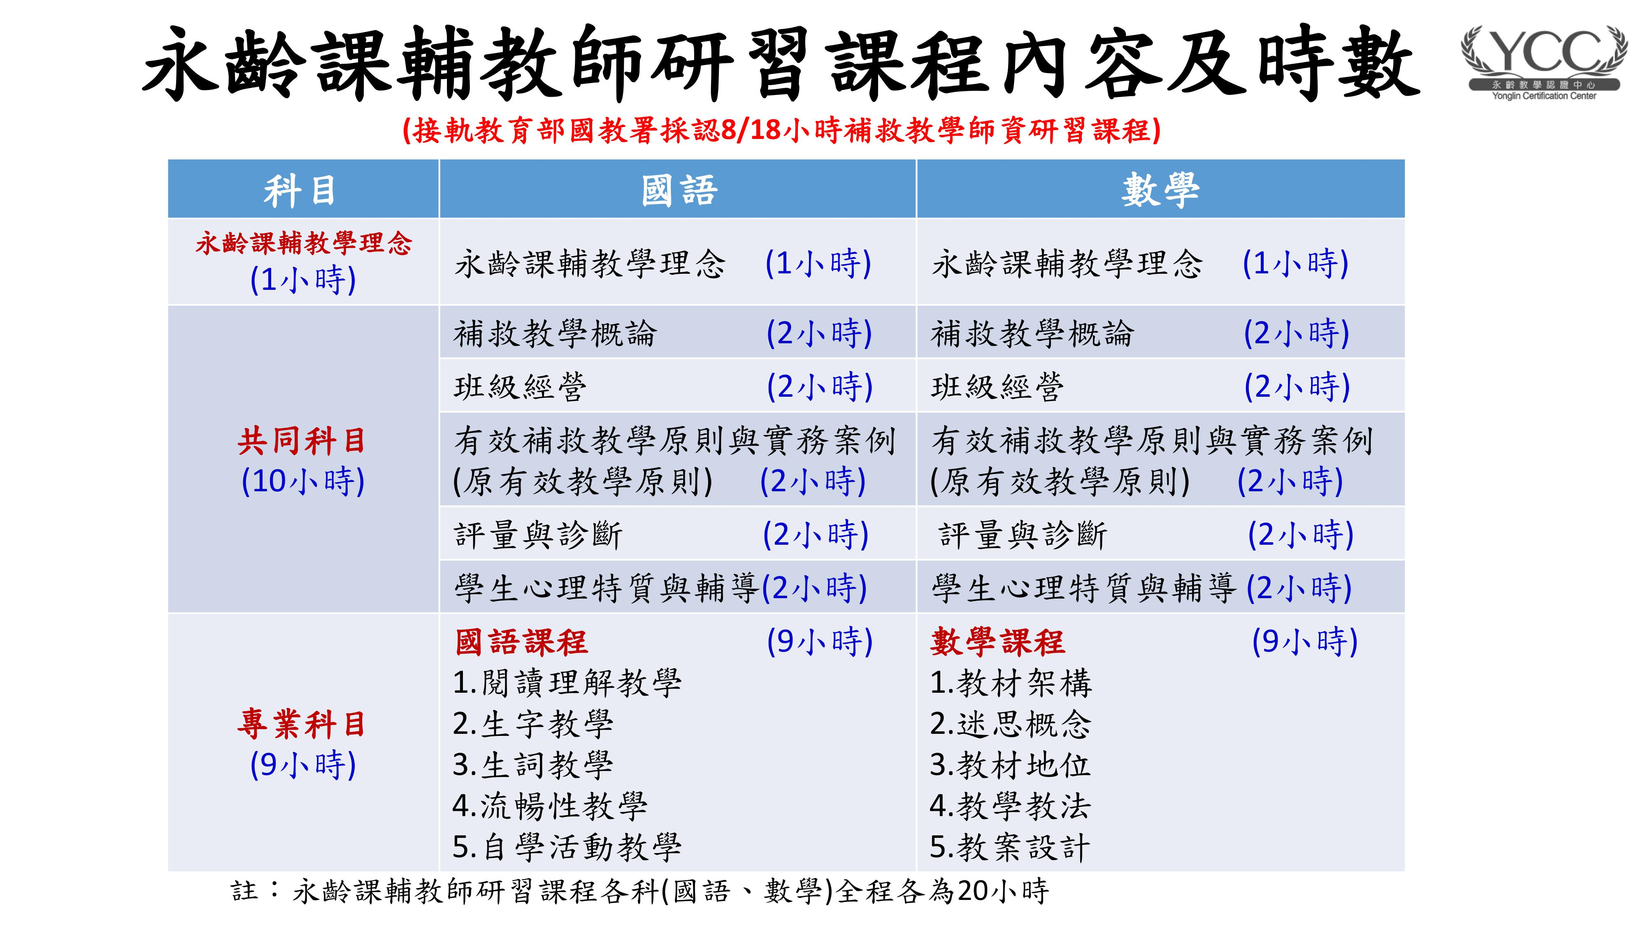

(二)單科(共同或國語或數學)全程參與研習課程，核發單科(共同或國語或數學)

「永齡課輔教師」電子結業證明(如下圖)。

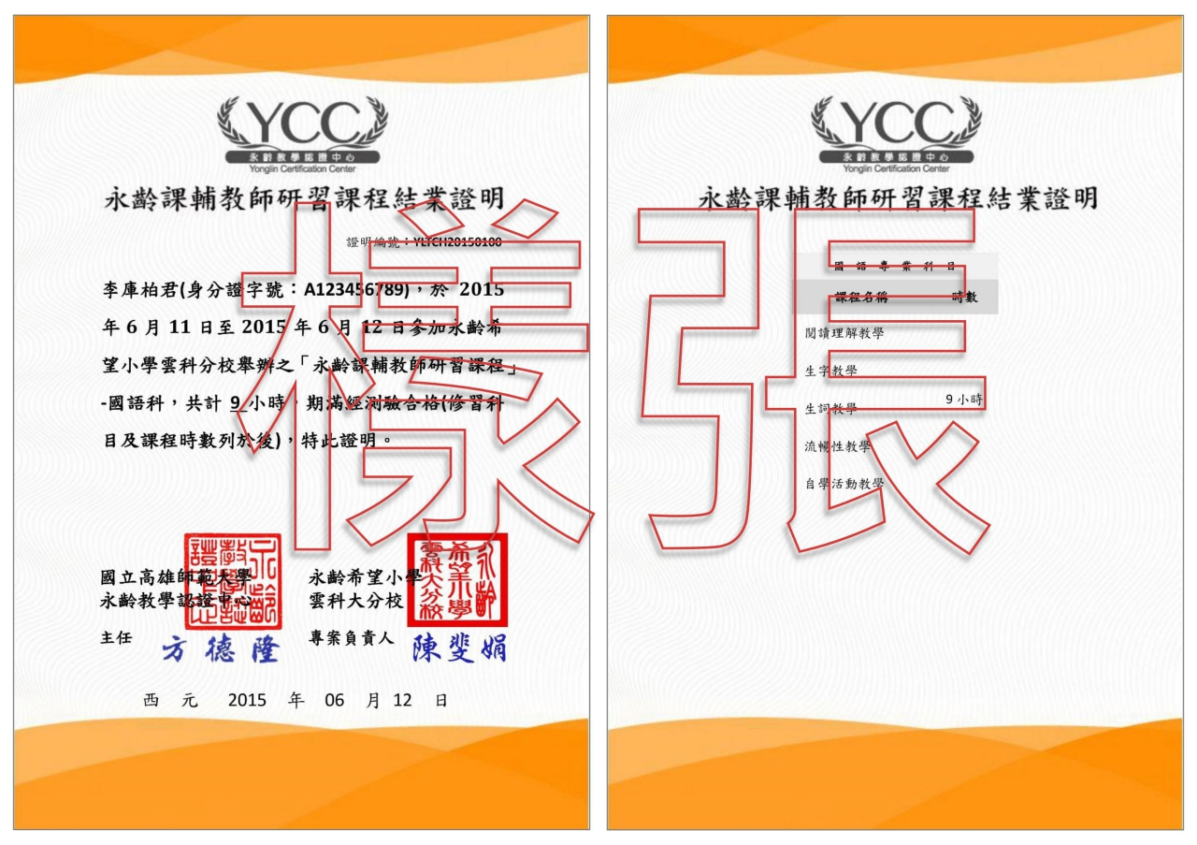

(三)若您已完成國教署『國民小學補救教學授課人員現職8小時或非現職18小時研習時

數』，亦可抵免本研習課程的共同科目，於收到電子結業證明時，**提供研習時數或相關證**

**明文件掃描(照片)檔**，經審查通過者，將核發「永齡課輔教師」電子結業證書(如下圖)。

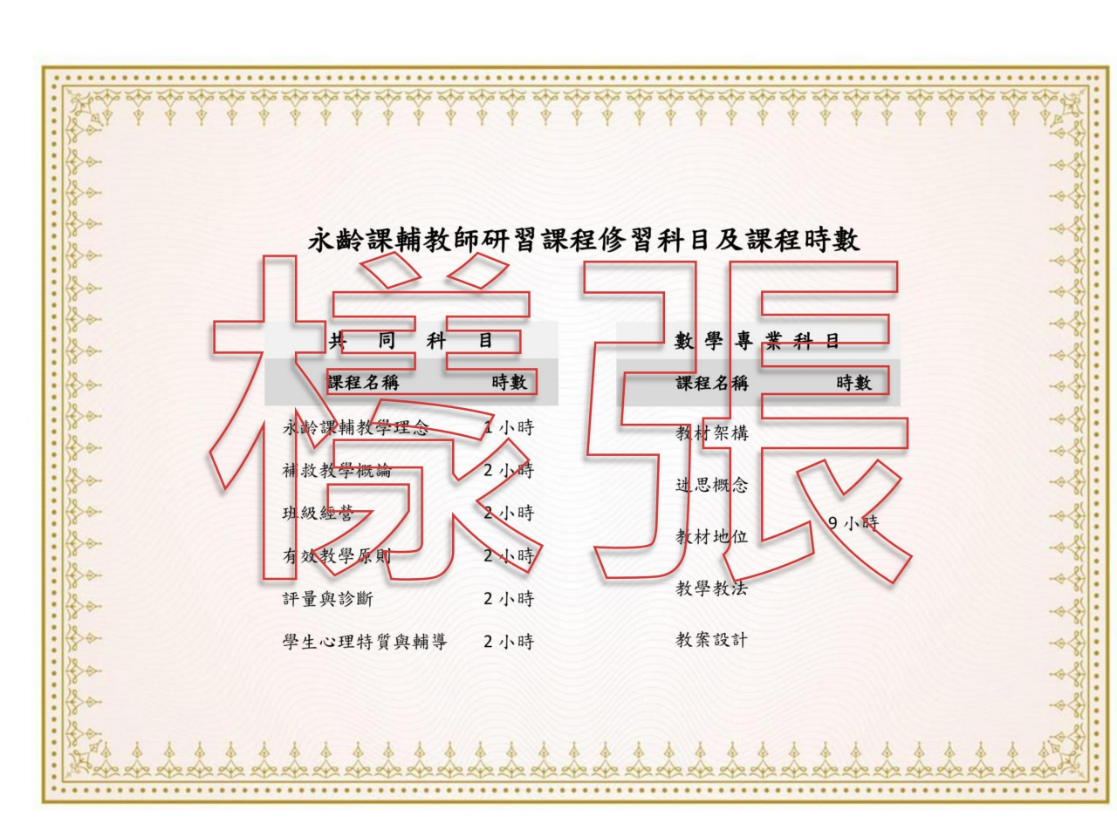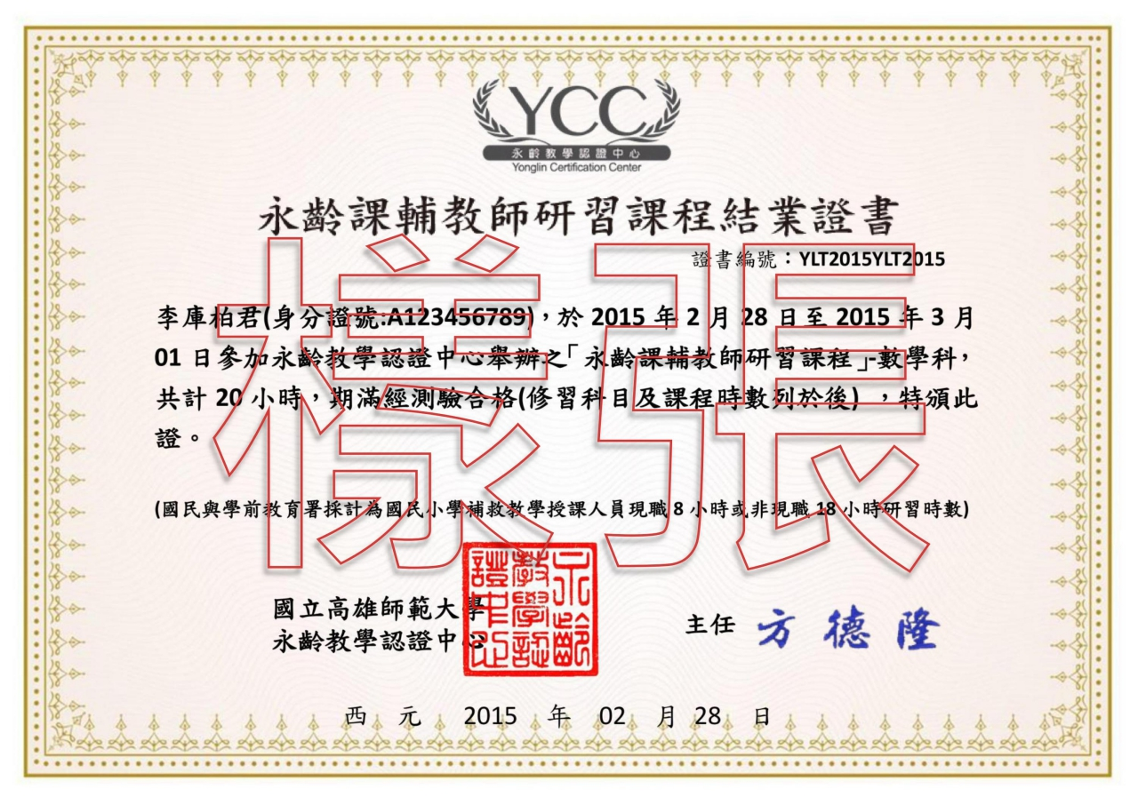

(四)若您未完成國教署『國民小學補救教學授課人員現職8小時或非現職18小時研習時

數』，亦可依照身分別，需另修業共同科目完成，並經研習評量測驗合格者，核

發「永齡課輔教師」電子結業證書。

(五)未全程參與，依實際出席情形核給學員研習電子時數證明。

(六)永齡教學認證中心為配合無紙化作業及個資法保護個人權益，一律透過電子郵件信箱核發

時數證明、結業證明或結業證書。

(七)研習結束後，有關電子結業證書(明)，可來電(07-7172930分機6037)或來信

([nknu.school@gmail.com](mailto:nknu.school@gmail.com))洽詢永齡教學認證中心。

(八)以上若有修正亦或進一步了解，可以上**永齡教學認證中心網站**

(搜尋關鍵字或[http://ycc.yonglin.org.tw/](http://ycc.yonglin.org.tw/?))查詢。

(九)授業完成本課程，已取得結業證書，進行補救教學者，應配合安排受輔學生參與各次篩選

測驗（未通過者持續參與成長測驗），並能確實了解「國民小學及國民中學補救教學科技化

評量系統」相關診斷結果報告功能及於學生學習與教學課程設計之運用。

(十)選用永齡國語或數學教材，相關前測測驗，請參見附件三、附件四。

**九、聯絡單位**

若有相關報名資訊問題或特殊需求，請洽教育處張耕境專員，電話：（03-8462860

分機579）。

**十、其他事項**

(一)為響應環保概念，請學員自備環保杯。

(二)研習期間如遇天然災害，處理措施公告於花蓮縣教育處處務公告，請留意。

(三)本研習期間僅提供午餐，不提供住宿與交通費。

(四)承辦本活動之相關業務有功人員，依相關規定辦理敘獎。

**附件一 （一）永齡課輔教師研習課程-數學科目課程表**

|  |  |  |  |
| --- | --- | --- | --- |
| 時間 | 分鐘 | 1月23日(六) | |
| **數學科**課程內容 | 講師職稱及姓名 |
| 08:00-08:20 | 20 | 報到 | |
| 08:20-09:20 | 60 | 教材架構 | 丁嘉琦 |
| **北埔國小校長** |
| 09:20-09:30 | 10 | 休息 | |
| 09:30-11:00 | 90 | 教材架構 | 丁嘉琦 |
| **北埔國小校長** |
| 11:00-11:10 | 10 | 休息 | |
| 11:10-12:10 | 60 | 教材地位、迷思概念 | 丁嘉琦 |
| **北埔國小校長** |
| 12:10-13:00 | 50 | 午餐 | |
| 13:00-14:30 | 90 | 迷思概念 | 丁嘉琦 |
| **北埔國小校長** |
| 14:30-14:40 | 10 | 休息 | |
| 14:40-16:10 | 90 | 教學教法 | 丁嘉琦 |
| **北埔國小校長** |
| 16:10-16:20 | 10 | 休息 | |
| 16:20-17:20 | 60 | 教案設計 | 丁嘉琦 |
| **北埔國小校長** |
| 17:20-17:30 | 10 | 評量及綜合討論 | |

**(二) 永齡課輔教師研習課程-國語科目課程表**

|  |  |  |  |
| --- | --- | --- | --- |
| 時間 | 分鐘 | 1月24日(日) | |
| **國語科**課程內容 | 講師 |
| 08:00-08:30 | 20 | 報到時間 | |
| 08:30-08:45 | 15 | 相見歡 | 新城國小 張世璿 校長  化仁國小 林淑英 老師 |
| 08:45-10:05 | 80 | 自學活動、流暢性  (教材介紹與說明) |
| 10:05-10:15 | 10 | 休息 | |
| 10:15-11:05 | 50 | 閱讀理解教學  (摘要策略) | 新城國小 張世璿 校長  化仁國小 林淑英 老師 |
| 11:05-12:00 | 55 | 閱讀理解教學  (推論策略) |
| 12:00-13:00 | 60 | 午餐 | |
| 13:00-13:30 | 30 | 生詞教學(注音教學) | 高市明正國小 蔡宗穆 主任 |
| 13:30-14:30 | 60 | 閱讀理解教學  (多層次提問、自問自答、文章結構策略、自學活動) | 永齡東華分校  蘇億純 教育專員 |
| 14:30-14:40 | 10 | 休息 | |
| 14:40-15:40 | 60 | 生字教學 | 高市明正國小 蔡宗穆 主任 |
| 15:40-15:50 | 10 | 休息 | |
| 15:50-17:00 | 70 | 生詞教學 | 忠孝國小 王麗萍 老師 |
| 17:00-17:30 | 30 | 隨堂測驗與綜合討論 | |

**附件二**

**花蓮縣105年補救教學永齡師資研習報名表**

|  |  |  |  |
| --- | --- | --- | --- |
| 校 名 |  | | |
| 編 號 | **姓 名/e-mail** | 身 份 別 | 報名科目(可複選) |
| **身份證字號/手機/葷素** |
| 1 |  | □1.大學生、社會人士  □2. 現職、代理、  儲備、退休教師  (有教師證者) | □1.國語文  □2.數學 |
|  |
| 2 |  | □1.大學生、社會人士  □2. 現職、代理、  儲備、退休教師  (有教師證者) | □1.國語文  □2.數學 |
|  |
| 3 |  | □1.大學生、社會人士  □2. 現職、代理、  儲備、退休教師  (有教師證者) | □1.國語文  □2.數學 |
|  |
| 4 |  | □1.大學生、社會人士  □2. 現職、代理、  儲備、退休教師  (有教師證者) | □1.國語文  □2.數學 |
|  |
| 5 |  | □1.大學生、社會人士  □2. 現職、代理、  儲備、退休教師  (有教師證者) | □1.國語文  □2.數學 |
|  |
| 6 |  | □1.大學生、社會人士  □2. 現職、代理、  儲備、退休教師  (有教師證者) | □1.國語文  □2.數學 |
|  |
| 7 |  | □1.大學生、社會人士  □2. 現職、代理、  儲備、退休教師  (有教師證者) | □1.國語文  □2.數學 |
|  |
| 8 |  | □1.大學生、社會人士  □2. 現職、代理、  儲備、退休教師  (有教師證者) | □1.國語文  □2.數學 |
|  |

備註：

1. 本報名表請於105年1月18日（星期一）前email至：

專員張耕境信箱：stephane0937468012@gmail.com

**附件三**

**財團法人永齡慈善教育基金會-國語科教材使用說明**

**一、前言**

永齡國語文教材主要設計給學習困難的孩子使用，每個孩子遇到的學習困難不太一樣，但孩子的學習困難有個趨勢，年級越往下的孩子，字詞的學習困難佔大多數，年級越高的孩子，閱讀理解的學習困難佔多數，因此國語文教材根據孩子的問題與學習特性來設定學習目標與學習內容。因此選用教材時可以根據孩子的年級與學習困難來選擇。

**二、教材說明**

永齡國語文教材有兩個系列：奇妙文字國語奇妙閱讀村，文字國設計給小一到小三的孩子使用並特重字詞學習；閱讀村設計給小四到小六的孩子使用並特重閱讀理解學習。

永齡教材還有注音教材，適合給注音能力比較弱的小一小二孩子使用。

**三、教材選用參考**

1.根據年級選擇教材：

小一可選擇注音教材及奇妙文字國1的教材。

小二使用奇妙文字國2與奇妙文字國3的教材。

小三可以使用奇妙文字國4與奇妙文字國5的教材。

小四可以使用奇妙閱讀村1與奇妙閱讀村2的教材。

小五可以使用奇妙閱讀村3與奇妙閱讀村4的教材。

2.根據孩子的學習困難選擇教材：

2-1孩子有注音學習的困難：如果是小一小二的孩子，可以使用注音教材。小三到小六孩子僅使用注音教材記憶術卡即可，透過記憶術卡快速複習不熟悉的注音符號。

2-2孩子有字詞學習的困難：如果是小一到小三的孩子，可以直接使用該年級的奇妙文字國冊別。如果小四到小六的孩子可以選用奇妙文字國4或奇妙文字國5，小四以上的孩子希望快速學字詞規則後，可以使用符合該年段的閱讀教材。

2-3孩子有閱讀理解的困難：如果是小一到小三的孩子，可以直接使用該年級的奇妙文字國冊別。如果小四到小六的孩子也可以根據孩子的需求選用教材，孩子不會抓重點的話，可以教導摘要策略，孩子讀不懂文章隱含意思，可以教導推論策略。

**四、結語**

教材可以根據孩子的年級選用，也可以根據孩子學習上的需求選用教材，老師可以先思考孩子的需求再翻閱教材，最後再決定想使用的教材

**附件四**

**財團法人永齡慈善教育基金會-數學科教材使用說明**

1. **前言**

2009年時，永齡慈善教育基金會於中正大學成立中正教學研發中心，該中心致力於研發一套為弱勢學生所設計的數學補救教材-「玩魔數」，「玩魔數」教材主要是讓學生不只是學數學，而是玩數學，透過有趣的人物設計、迷思概念的蒐集、多元的教學策略和闖關式練習題而成的一套數學課本。

1. **教材介紹**

玩魔數教材以「數」、「量」、「形」三大主題為編撰的主軸，以培養學生的數感、量感與形感，教材不以一上或一下來區分，而是以「回」來進行分類，主要是考量弱勢學生的學習信心，教材由1-6年級共分成1-12回，第1回代表一上的教材，以此類推。但由於五、年級的學習概念較為艱深，教材頁數較多，因此9-12回又分為A、B兩冊，教師版與學生版分別各有16本教材。

這套教材是以弱勢學生為主角，並蒐集永齡多年以來課輔教學現場的迷思概念，更透過現職老師給予的指導與來回的審閱，進而編撰而成的學習教材，除此之外，練習題更融入日常生活中常見的問題，讓學生不再對「數學」覺得無感，而是「有感」的學習。

1. **教材使用與相關措施**
2. **透過前測卷的施測，了解學生補救起始程度**：使用前測卷時，需先降二個年級來施測，例如學生現為五年級，因此由三上的前測卷開始進行施測，80分為過關分數，過關後再給學童下一程度的考卷，直到學童沒有80分為止，即為學童補救教學進度教材為補救教學教材內容，施測不以超過學童原校進度為主。
3. **依學生補救起始程度，發給教材**：例如學生現為五年級，而前測卷於四上階段未通過80分的標準，意即該應給予該位學生四上的教材，即玩魔數第８回。
4. ＊可搭配永齡月檢測卷使用：為了老師們能掌握學生的學習成效，可再搭配永齡數學科之月檢測卷，進行每月的檢測，以充份了解學生的學習狀況。

＊此部分將由各縣市或學校提出需求，再由基金會提供。